Aan de huisartsen van Breda, Drechtsteden en omstreken.

Breda, 14-8-2019

ONDERWERP:
INTERACTIEVE SCHOLINGEN ECG

Geachte collegae,

PoliDirect Breda is voor de meeste van u inmiddels bekend.
Dr. P.N.W.M. (Nico) Breuls en Dr. Rob van Mechelen hebben een nieuwe reeks scholingen voor u ontwikkeld.

Veel huisartsen maken zelf een ECG. Zelf beoordelen doen (nog) maar weinigen.

Deze 5 interactieve scholingen zullen u helpen om meer vaardigheid te ontwikkelen in het beoordelen van het ECG. Daarnaast is het plan en voorstel om een groep ECG-makers te vormen. De gemaakt ECG’s worden periodiek plenair besproken en kunnen binnen Siilo met spoed beoordeeld worden.

Wij nodigen u en uw collega’s graag uit voor deze scholingen. Tijdens de scholingen is er de mogelijkheid dat u zelf casuïstiek inbrengt. Het heeft dan wel de voorkeur deze van tevoren in te sturen.
Voor huisartsen zijn er geen kosten aan deze scholing verbonden. Gezien het tijdstip is er gedacht aan een broodjes buffet.
Accreditatie (2 uur) is mogelijk per scholing.

Wilt u deelnemen aan een van deze scholingen of allemaal, en dan verzoek ik:
- Uw naam en praktijk:
- BIG-nummer:
- Data deelname scholingen:
- Broodje en drankje: Ja/Neen Dieet:
door te geven aan Nicolette Peek. Dit kan per mail of SMS (06-24739769) naar n.peek@polidirect.nl

PROGRAMMA
- Onderwerp: Het normale ECG waar zitten de valkuilen
Datum: 31 0ktober 2019

- Onderwerp: Het ECG en Supraventriculaire ritmestoornissen
Datum: 14 november 2019

- Onderwerp: Het ECG en ventriculaire ritmestoornissen
Datum: 28 november 2019

- Onderwerp: Het ECG en coronaire syndromen
Datum: 12 december 2019

- Onderwerp: Het ECG en plotse hartdood
Datum: 9 januari 2020
TIJD EN LOCATIE alle scholingen:

Tijd: 18.00 uur 18.30 uur inloop en Broodje/drankje
Scholing: 18.30 uur tot 20.30 uur
Locatie: PoliDirect, Langendijk 25, 4819 ET Breda
Accreditatie punten: 2 per scholing

Voor vragen over de nascholing of over PoliDirect kunt u terecht bij Nicolette Peek (Relatiemanager), n.peek@polidirect.nl of 06-24739769.

Accreditatie is aangevraagd.

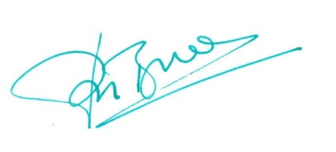
Met vriendelijke groet,

N.M.M. Peek-Vermeulen Dr. PNWM Breuls, cardioloog

